ХАРКІВСЬКИЙ НАЦІОНАЛЬНИЙ УНІВЕРСИТЕТ ІМЕНІ
В.Н. КАРАЗІНА
ФАКУЛЬТЕТ КОМП’ЮТЕРНИХ НАУК

Пояснювальна записка
до курсової роботи
з дисципліни «Організація баз даних та знань»
на тему: «Ʈ:est [tauest] —додаток для тестування співробітників»

Виконав студент
Шевченко Андрій Романович
КС-34
Керівник: ст. викл. Лазурик В.М.

Харків – 2022
РЕФЕРАТ

Робота присвячена розробці програмного забезпечення для тестування співробітників, завдяки котрому користувач має можливість пройти тест проглянути які відповіді були вірними, при наданні користувачу додаткових привілегій він має змогу створювати тести самостійно а також змінювати їх. Робота виконана з використанням фреймворку RubyOnRails
Ключові слова: ВЕБ ДОДАТОК, ПРОДУКТИВНІСТЬ, ВИСОКОНАВАНТАЖЕННІСТЬ, RUBY ON RAILS, POSTGRESQL, ПАРТИЦІЮВАННЯ,

ПЕРЕЛІК УМОВНИХ ПОЗНАЧЕНЬ І ТЕРМІНІВ
SQL – (англ. Structured Query Language) структурована мова запитів, призначена для управління базами даних;
UML – (англ. Unified Modeling Language) структурована мова проектування;
СУБД – система управління базою даних
БД – база даних.

ЗМІС
Зміст
ВСТУП 5
1. МЕТА РОБОТИ 6
2. ОГЛЯД ІСНУЮЧИХ ПРОГРАМНИХ РІШЕНЬ 6
2.1. SunRav TestOfficePro 6
2.2. Moodle 7
2.3. AVELife TestGold Studio 2.2 7
3. ПРОГРАМНО-АПАРАТНІ РІШЕННЯ ДЛЯ РОЗРОБКИ 7
3.2. Засоби для створення та адміністрування бази даних 8
3.3. Мова програмування, інструменти та бібліотеки 8
4. ПРОЕКТУВАННЯ І РЕАЛІЗАЦІЯ БАЗИ ДАНИХ 8
4.1. Проектування структури БД 8
5. ПРОЕКТУВАННЯ ТА РЕАЛІЗАЦІЯ КЛІЄНТА ДО БД 10
5.1. Проектування 10
5.2. Розробка 11
5.3. Графічний інтерфейс користувача 11
ВИСНОВКИ 13
ІНФОРМАЦІЙНІ ДЖЕРЕЛА ТА ПОСИЛАННЯ 13

ВСТУП
Перевірка знаннь людей з якими ти співпрацюєш на відповідність стандартам завжди була і буде актуальною. Але чогось на кшталт соціальної мережі лише для створення та проходження людьми тестів не створено до сих пір. Наш проект націлений на внутрішнє споживання компаніями/організаціями та може бути використаний в будь якій галузі томущо він універсальний.
Під наявну задачу для швидкої розробки та розгортання добре підходить Ruby та його фреймворк Ruby on Rails. Може здатися, що ідея може провалитися, якщо проект стане високонавантаженним, бо існує така думка: RoR - фреймворк для швидкого прототипування. Маю вас запевнити, ця думка абсолютно хибна. Гнучкість технології RoR дозволяють створювати надійні та стабільні рішення для різних галузей. Саме на цій технології були створені таківисоко навантаженні сервіси як GitHub, Bloomberg, Fiverr, Airbnb, Twitch, Dribbble, SoundCloud, Shopify. Вони мають мільйони користувачів та відмінносправляються з навантаженнями.

1. МЕТА РОБОТИ
Мета роботи полягає у проектуванні та розробці тимчасово монолітного клієнт-серверного веб додатку з потеціалом до створення API інтерфейсу та адмін порталом, в базі якої зберігаються особисті дані користувачів, дані про створені тести, дані про проходження тестів та вподобайки.
Досягнення поставленої мети передбачає реалізацію таких завдань:
- Проведення аналізу предметної області та засобів реалізації програмного забезпечення
- Аналіз наявних аналогів
- Проектування бази даних та основного функціоналу систем
- Вибір програмних засобів для реалізації
- Розробка програми

2. ОГЛЯД ІСНУЮЧИХ ПРОГРАМНИХ РІШЕНЬ

2.1. SunRav TestOfficePro

Розробник: SunRav Software (http://www.sunrav.ru). Сайт програми: http://www.sunrav.ru/srtop/index.php. Засіб розповсюдження: shareware
Пакет SunRav TestOfficePro містить програми щодо створення тестів, проведення тестування (рис. 2.1.), обробки одержаних результатів. Пакет дозволяє створювати тести за шкільними чи вузівськими дисциплінами, тести щодо фахового тестування, психологічні тести і т.п.
Усі тести та результати шифруються

2.2. Moodle
Moodle [5,6] − це гнучка, повнофункціональна, безкоштовна система керування навчанням й освітнім контентом (LMS - Learning Мanagement System, Content Management System - СМS). Слово «Moodle» − акронім слов «Modular Object-Oriented Dynamic Learning Enviroment» (Модульне об'єктно-орієнтоване динамічне навчальне середовище) [3].
На думку фахівців, система виділяється як простотою і зручністю використання, так і своїми можливостями. …

2.3. AVELife TestGold Studio 2.2
Розробник: AVELife, Inc. Сайт програми: http://www.avelife.ru. Засіб розповсюдження: shareware. На рис. 2.2. зображене головне вікно. AVELife TestGold Studio – це сучасний інструмент для прийняття рішень, пов'язаних з оцінкою рівня знань, вмінь та навичок, а також психологічних характеристик співробітників чи учнів.

3. ПРОГРАМНО-АПАРАТНІ РІШЕННЯ ДЛЯ РОЗРОБКИ
3.1. Вибір системи управління базами даних
Для розробки сховища у вигляді бази даних було проаналізовано постреляційні і реляційні системи управління даними. Свій вибір я зупинив на PostgreSQL, тому що він має можливість до партиціювання та наслідування таблиць з коробки та підтримується Heroku, що допоможе в майбутньому запушити сайт в продакшен.

3.2. Засоби для створення та адміністрування бази даних
PostgreSQL не має стандартного візуального оточення тому існує мождивість вибору графічного інтерфейсу. Мій вибір зупинився на Dbeaver тому що з його домопогою можливо з’єднуватися з ріними СУБД, що корисно але при виконанні курсової я цю можливість не використовував.

3.3. Мова програмування, інструменти та бібліотеки
Для розробки додатку була вибрана мова програмування Ruby та фреймворк Ruby on Rails. Такий вибір зумовлений легкістю та швидкістю розробки завдяки RoR та наявними механізмами роботи з PostgreSQL.

4. ПРОЕКТУВАННЯ І РЕАЛІЗАЦІЯ БАЗИ ДАНИХ

4.1. Проектування структури БД
На цьому етапі потрібно визначити, які дані будуть зберігатися та які операції необхідно проводити над ними. Відповідно треба сформувати структуру БД з визначенням основних сутностей. Схема баз даних – це структура БД, описана формальною мовою, яка підтримується СКБД і спрямована на створення плану побудови БД з розподілом на таблиці. Після того, як основні сутності сформовані, необхідно встановити логічні зв’язки між ними, щоб не виникало помилок при зберіганні або обробці даних. Схему БД відображено на рис. 4.1.

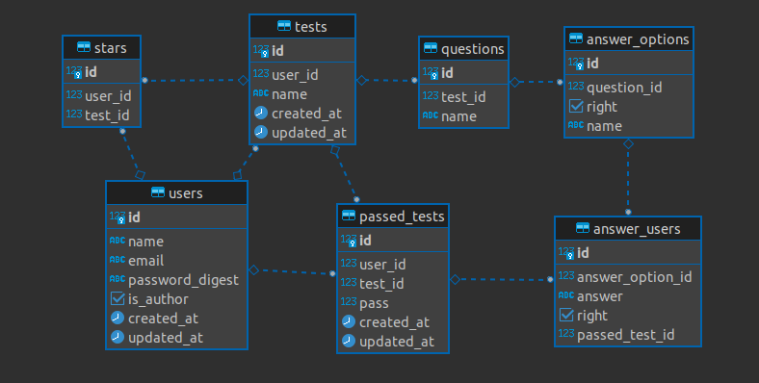
Рис. 4.1 – Схема бази даних
4.2. Створення таблиць
User
id | int
name | string | і’мя користувача
email | string | шмейл користувача
password_digest | string | пароль користувача md5
is_author | boolean | чи є користувач автором
created_at | datetime
updated_at | datetime
Test
id | int
user_id | integer | власник тесту
name | text | назва тесту
created_at | datetime
updated_at | datetime
Question
id | int
test_id | integer | до якого тесту відноситься
name | string
AnswerOption
id | int
question_id | int | до якого запитання відноситься
right | bool | чи є дана відповідь вірною
name | string | тест відповіді
PassedTest
id | int
user_id | integer | хто пройшов тест
test_id | integer | який тест пройшов
pass | integer | котрий раз проходиться
created_at | datetime
updated_at | datetime
AnswerUser
id | bigserial
answer_option_id | integer | вибрана відповідь
answer | string | текстова відповідь
right | boolean | чи є відповідь користувача вірною
passed_test_id | integer | відповідне проходження
Star
id | int
user_id | integer | який користувач лайкнув
test_id | integer | який тест

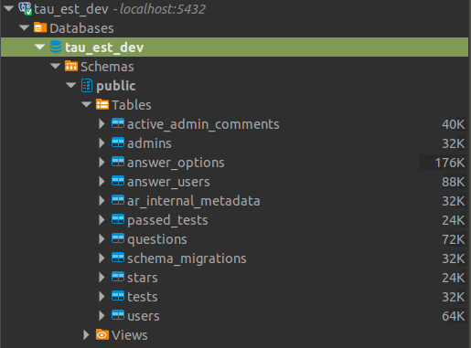
Рис. 4.1 – Структура бази данних

ВИСНОВКИ
Метою роботи було створення веб-додатку за допомогую якого можна виконувати тестування співробітників в компанії на базі RubyOnRails
В роботі було спроектовано базу данних, розпроблені контроллери та прості веб сторінки.
Для досягнення поставленої мети були вирішені такі завдання :
- Проведення аналізу предметної області та засобів реалізації програмного забезпечення при якому були обрані RubyOnRails та PostgreSQL
- при аналізі аналогів було виявлено що хоч аналоги є але їх інтереси розминаються з нашими
- Проектування бази даних та основного функціоналу систем. База данних вийшла стабільна до змін адаптивна та стійка до навантаженнь

ІНФОРМАЦІЙНІ ДЖЕРЕЛА ТА ПОСИЛАННЯ
- Хартл М. X22 Ruby on Rails для начинающих / пер. с анг. А. Н. Киселева. М.: ДМК Пресс, 2017. – 572 с.: ил.
- https://guides.rubyonrails.org/.
- PostgreSQL. Основы языка SQL: учеб. пособие / Е. П. Моргунов; под ред. Е. В. Рогова, П. В. Лузанова. — СПб.: БХВ-Петербург, 2018. — 336 с.: ил.
- Руби С., Томас Д., Хэнссон Д. Р82 Гибкая разработка веб-приложений в среде Rails. 4- е изд. — СПб.: Питер, 2012. — 464 с.: ил.
- https://www.postgresql.org/
- https://api.rubyonrails.org/

